各位学员：
大家好！
如在提交研修计划和教学设计的附件时，显示附件等待上传，无法完成提交，现有以下两个解决办法。
方法一：不上传附件，直接将附件内容复制粘贴进文本框后，点击提交。（此方法适用于附件中不带有图片或少量图片）
方法二：切换浏览器兼容模式后再上传附件。（文本框中也务必输入文字才可提交成功）
首先请大家看看自己正在用的是哪个浏览器，主流的一般是IE/360/搜狗/猎豹几种浏览器，各种浏览器切换兼容模式操作如下：
- IE浏览器切换方式
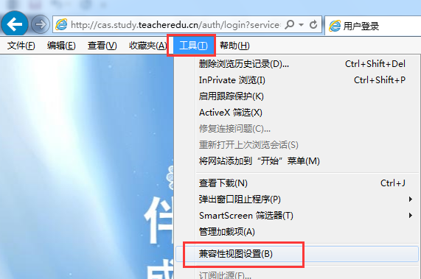
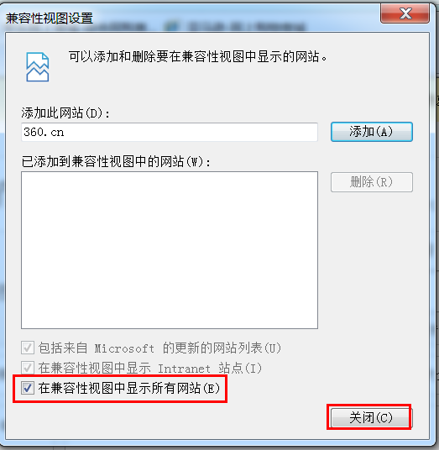
按住Alt键——>工具——>兼容性视图设置（则出现图3对话框）——>勾选“在兼容性视图中显示所有网站”——>关闭，即可进行正常上传附件。

②360安全浏览器
点击地址栏末端“e”标志——>点击兼容模式（推荐），即可进行正常上传附件。
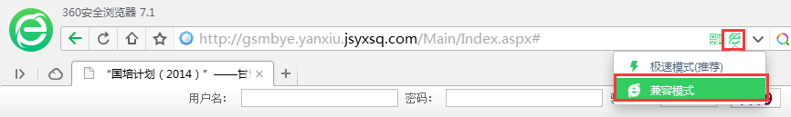
③搜狗浏览器
点击地址栏末端“兼容”或“高速”即可进行正常的上传附件。
④猎豹浏览器
点击地址栏左边的绿色图标切换为“兼容模式”即可进行正常的上传附件
